Применение ИКТ в образовательном процессе на занятиях
хореографии
Современное занятие хореографии – это занятие, в ходе которого применяются современные педагогические образовательные технологии, компьютерные технологии. Компьютер предоставляет широкие возможности в творческом процессе обучения хореографии, как на профессиональном уровне, так и на уровне любительского творчества. Компьютерные технологии открыли принципиально новый этап технического воспроизводства музыкальной и хореографической продукции: в жанрах прикладной музыки, в средствах звукозаписи, в качественных возможностях звуковоспроизводящей аппаратуры, в театрально-концертной деятельности, в звуковом дизайне и трансляции музыки и хореографии (в том числе трансляции по Интернету).
Освоение информационно-компьютерных технологий объективно необходимо:
во-первых, для профессиональной подготовки сочинителей и исполнителей,
во-вторых, для использования как источника вспомогательного учебного материала (справочного, обучающего, редактирующего, звукозаписывающего, звуковоспроизводящего и т.п.).
Компьютерные программы также используются в проведении прослушивания музыкальных произведений, в подборе мелодий, в аранжировке и компоновке, осматривании и выборе хореографических зарисовок. Для многих хореографических дисциплин компьютер представляется ценным источником библиографических и энциклопедических сведений. Широко распространенные проектные задания с компьютерными презентациями, которые позволяют более наглядно представить иллюстративный материал.
Кроме традиционных форм и методов проведения хореографического занятия, могут быть использованы при обучении такие методы, как:
методика работы с Интернет – технологиями (путешествие по сети Интернет, посещение танцевальных сайтов, поиск специальной литературы и необходимой информации по хореографии);
методика использования метода проектов на занятиях хореографии с применением средств Microsoft Office (создание банка данных, электронных таблиц);
методика использования творческих заданий на занятиях хореографии с применением средств Microsoft Office (создание рекламных проспектов, буклетов, фото - коллажа и т. д.);
методика организации компьютерного практикума на занятиях хореографии (интерактивные игры, составление кроссвордов, тестовые задания);
методика использования обучающих видео - программ (видео-пособие «Азбука классической хореографии» и др.).
При условии систематического использования информационных технологий в учебном процессе в сочетании с традиционными методами обучения можно значительно повысить эффективность обучения хореографии.

ПЛАН-КОНСПЕКТ
занятия хореографии
«Знакомство и изучение основных позиций рук классического танца. Понятие port de brass»

Учитель хореографии: Уронич Ю.В.
Концертмейстер: Омельченко М.С.
Тема занятия: «Знакомство и изучение основных позиций рук классического танца. Понятие port de brass».

Цель занятия: Изучение основных позиций рук; правильная постановка рук; правильная постановка корпуса; отработка пройденных танцевальных комбинаций. Выявление уровня освоения программы.
Задачи занятия:
Обучающие:
— изучение позиций рук в классическом танце.
Развивающие:
— развивать умения координации движений рук, ног, корпуса и головы; — развитие выносливости и постановки дыхания;
— развитие и формирование правильной и здоровой осанки.
Воспитательные:
— формирование положительных качеств личности, воспитание силы воли, выносливости и целеустремленности, умения вести себя в коллективе;
— умение творчески взаимодействовать на занятии с учителем.
Тип занятия: Изучение нового материала.
.Форма занятия: Факультативное занятие
Основные методы работы:
— наглядный (практический показ);
— словесный (объяснение, беседа).
—метод организации компьютерного практикума на занятиях хореографии (интерактивные игры, составление кроссвордов, тестовые задания);
—метод работы с Интернет – технологиями (путешествие по сети Интернет, посещение танцевальных сайтов, поиск специальной литературы и необходимой информации по хореографии)
Материалы и оборудование:
— музыкальный центр (ТСО);
— USB-flash накопитель с фонограммой.
— телевизор,
— фортепиано,
— компьютер.

ПЛАН ЗАНЯТИЯ
Организационный этап (5 минут)
— вход в хореографический зал;
— поклон учителю;
— обозначение темы и цели занятия.
Подготовительный этап (15 минут)
— разминка
—повторение уже проученных движений
Основной этап (20 минут)
— изучение основных позиций рук – подготовительное положение, I позиция, II позиция, III позиция. Правильная постановка рук. Понятие port de brass (презентация)
Итоговый этап (5 минут)
—рефлексия (тест по пройденному материалу)
— основное построение для выхода из зала;
— поклон.
КОНСПЕКТ ЗАНЯТИЯ
Организационный этап
— вход в танцевальный зал;
— поклон;
— обозначение темы и цели занятия;
Подготовительный этап
— разминка
— plie
— battement tendu вперед, в сторону по первой позиции.
Учитель: как перводится с французского языка battement tendu?
Учащиеся: Ответы (напряженный, натянутый, отведение и приведение стопы по всем направлениям.)
Учитель: Правильно! Давайте вспомним, какие самые распространенные ошибки допускаются при исполнении данного движения.
Учащиеся: Отвечают и изображают.
Учитель: Здорово! Давайте проверим, все ли ошибки мы вспомнили все внимание на экран.
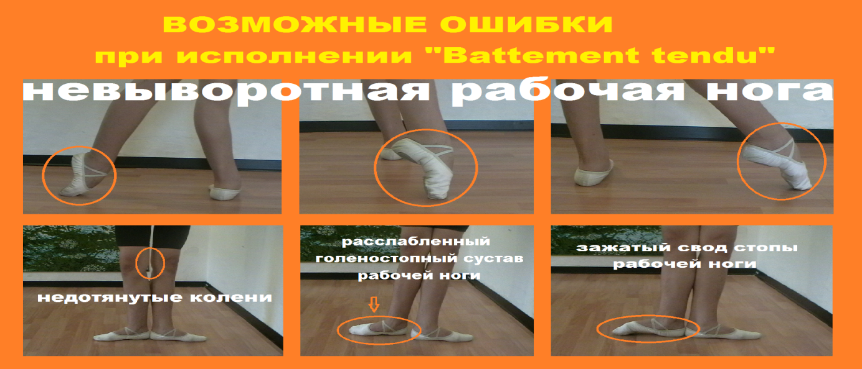
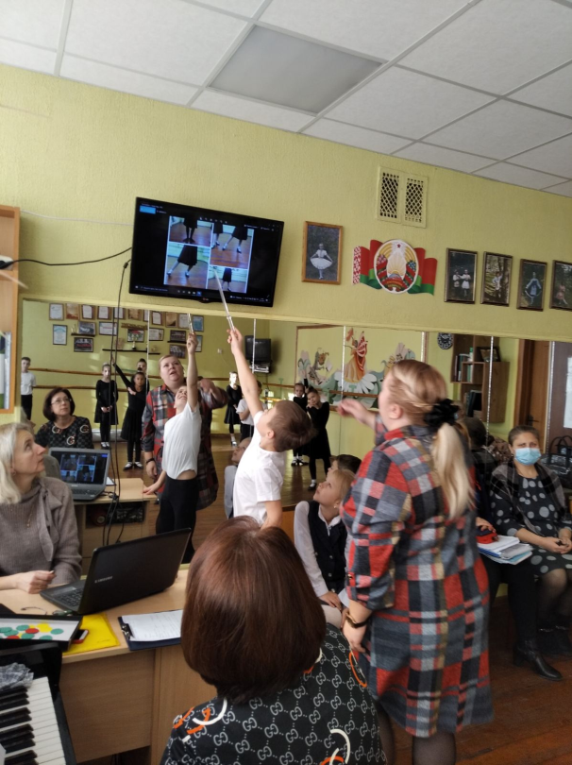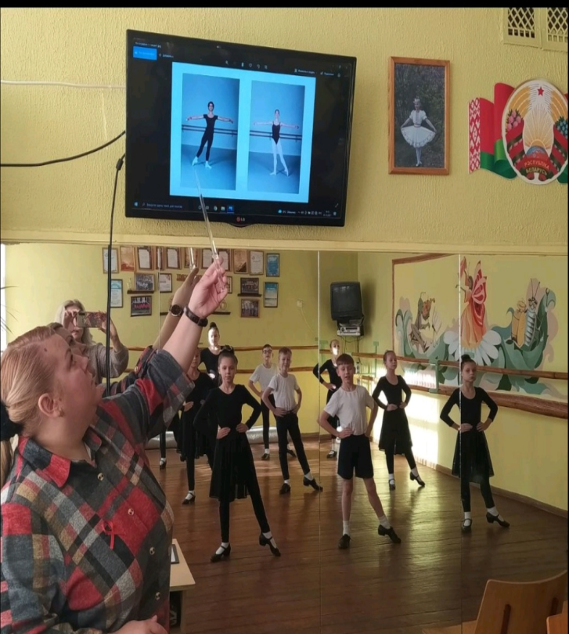

Основной этап
Учитель: Ребята подскажите какую роль играют руки в хореографии.
Учащиеся: Ответы, предположения (для красоты, для равновесия, для устойчивости).
Учитель: Руки для танцовщика – что крылья для птицы! И пусть взлететь они не помогут, но именно руки создают эту грацию, плавность и манеру движения. Танцовщик с сильными и техничными ногами, но «неживыми» руками, не будет интересен зрителю. Руки должны быть способны выражать всю палитру эмоций – от печали до радости, от гнева до удивления. Персонаж, характер, настроение – все это считывается по особенным движениям рук. Однако достигнуть полного отождествления работы рук и чувств можно
только трудоемкими наработками, тренировками и репетициями.
Учитель: Ребята, все верно вы сказали, а как можно одним словом назвать движения рук, чтобы вам было легче, предлагаю вашему вниманию видео.
Учащиеся: Ответы, красота, крылья, танец рук.
Учитель: Совершенно верно танец рук вот вы и сами дали ответ на вопрос, что же такое Port de brass. В переводе с французского переводится как танец рук.

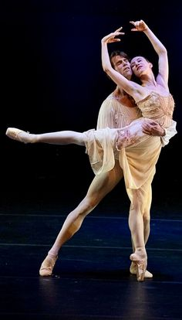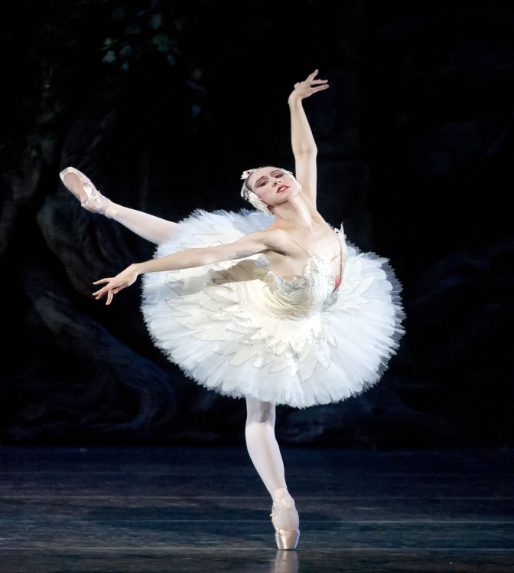
.
Учитель: Внимание на экран (презентация). Основные позиции рук: подготовительное положение – руки внизу, локти округлены, представьте, что держите овальное зеркало!
I позиция рук – руки держим на уровне вашего желудка, II позиция – руки с округленными локтями разводим в стороны, и III позиция – она похожа на подготовительное положение, только руки над головой!

- Изучение основных позиций рук (2 слайд)
Учитель: Первоначально изучаем положение кисти руки: кончик большого пальца прикасается ко 2-ой фаланге среднего пальца, остальные - свободно сгруппированы, между пальцами «воздух».
Переходим к изучению позиций рук.
- Подготовительное положение.(3 слайд)
Руки опущены в низ. Они не должны соприкасаться с корпусом, локти присогнуты, направлены в сторону, образуют овал. Кисти рук закруглены. Линия руки - запястья и локтя - плавная, не должно быть углов. Верх рук не должен соприкасаться с корпусом, под мышками - воздух, плечи опущены вниз.

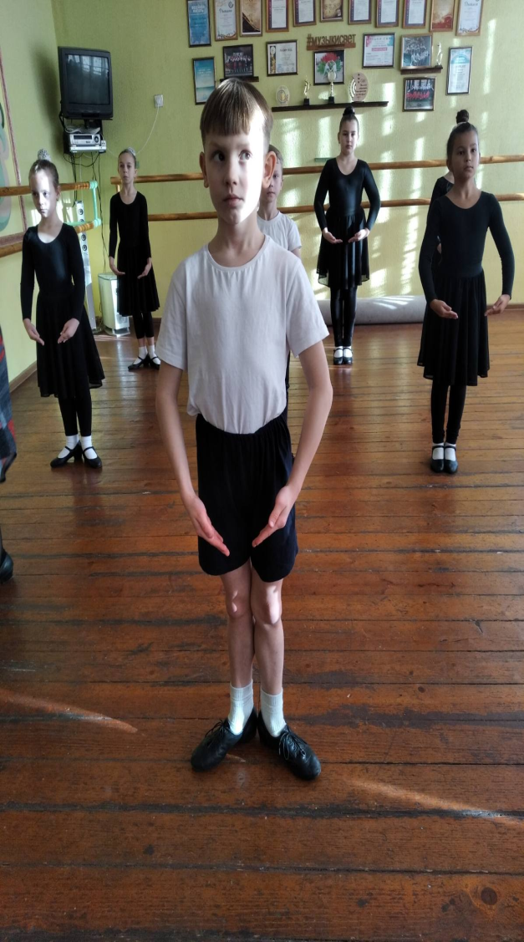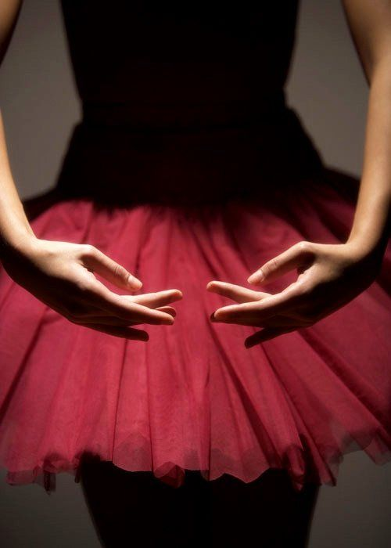

- Первая позиция.(4слайд)
Из подготовительного положения руки, сохраняя свою форму, поднимаются вверх до уровня диафрагмы. Верх рук - держится, локти на одном уровне с кистью. В локтях руки не зажаты. Образуют овал. При этом лопатки чувствуем, плечи опущены вниз.

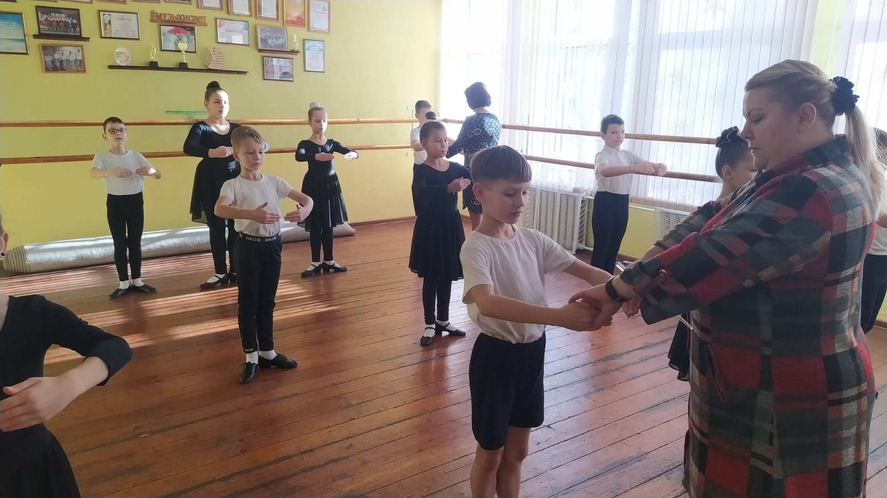

- Третья позиция. (После изучения I позиции следует изучить III позицию) (6слайд)
Из I позиции руки, сохраняя свою форму, поднимаются вверх над головой. Кисти, как и в подготовительном положении и в I позиции. Локти должны смотреть в стороны, ладони обращены вниз. Очень важно, чтобы руки не заводились назад за голову – они должны быть впереди головы. Правильность позиции легко проверить. Для этого, не поднимая головы, нужно посмотреть вверх. Если мизинцы будут видны, значит позиция правильная.

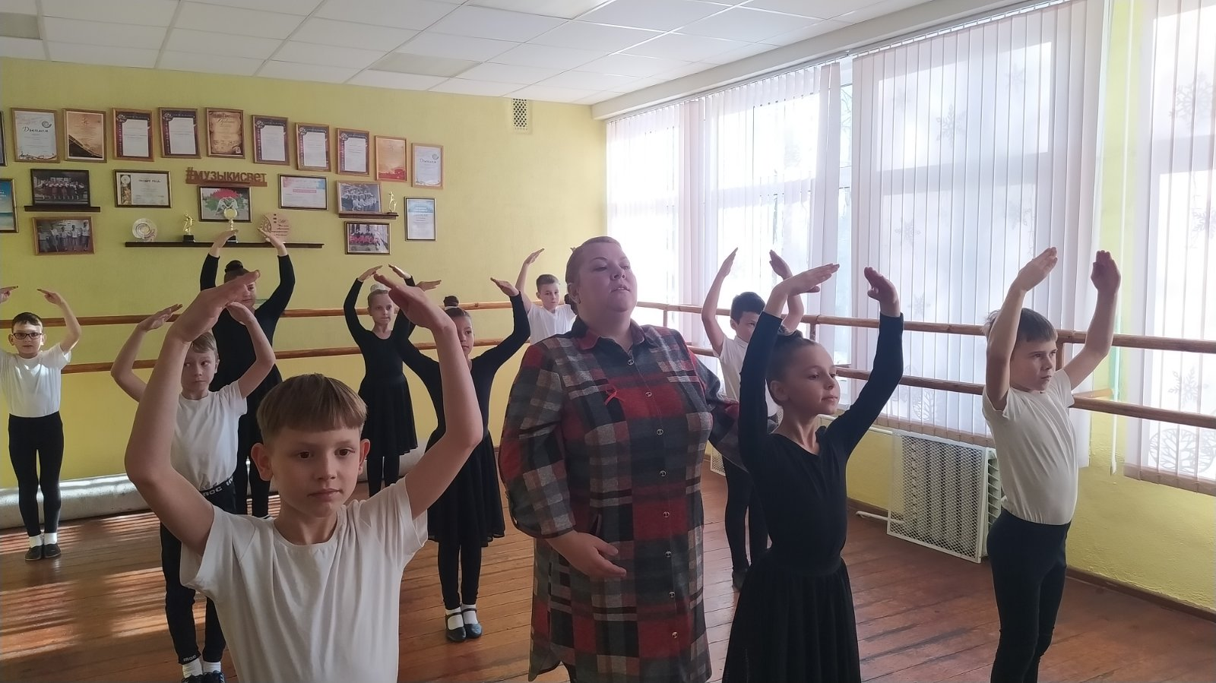

- Вторая позиция. (После того как изучена III позиция можно приступать к изучению II позиции) (5 слайд)
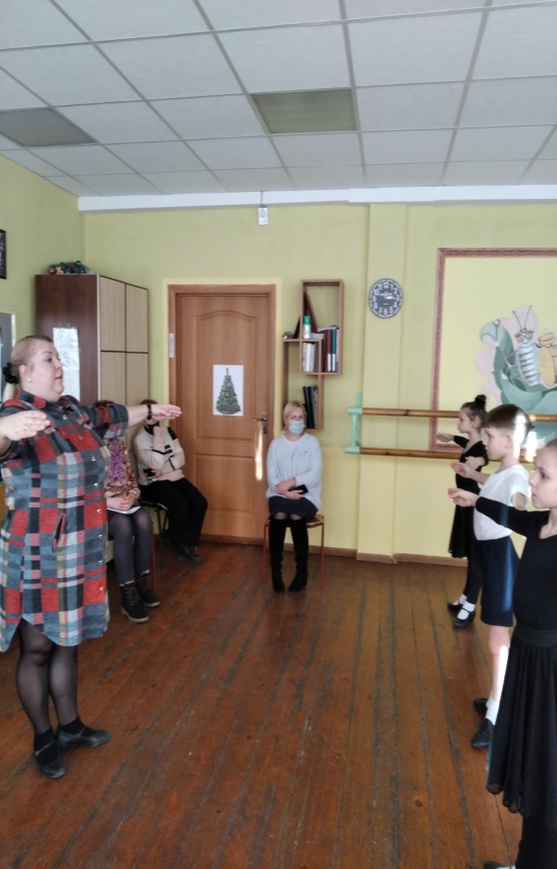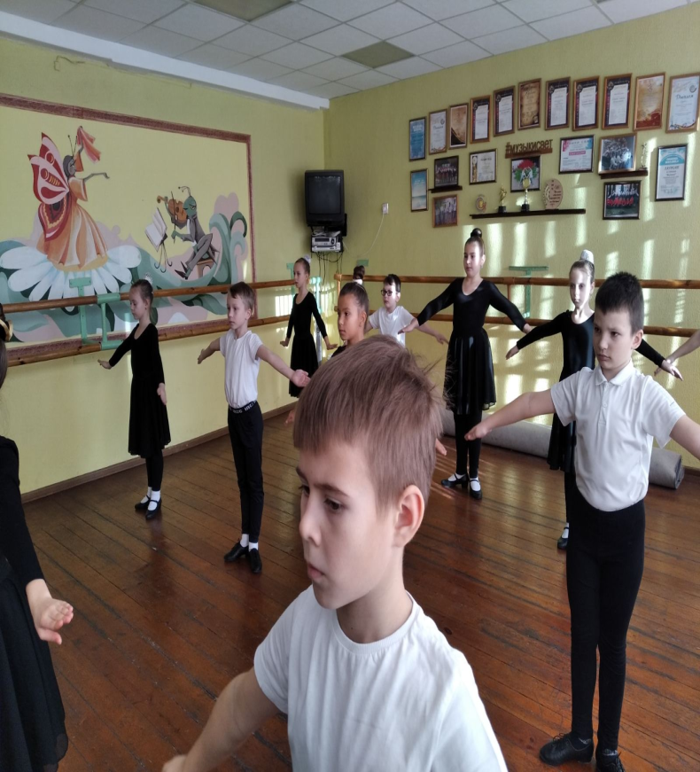

Из I позиции начинает движение только нижняя часть рук от локтя, верхняя часть рук остается неподвижной. Нижняя часть рук раскрывается по направлению в стороны, образуя плавную линию. Руки назад не заводятся и находятся немного впереди плеч. Верхняя часть руки должна быть сильной ладони обращены к зрителю. Плечи опущены вниз.
Учитель: Молодцы! А теперь покажите позиции в руках, которые вам понравились больше всего.
Учащиеся: Показывают свои позы.
Итоговый этап
Учитель: Предлагаю проверить и закрепить свои знания, пройдя тест по новой теме. Внимание на экран (тест 9-17 слайд)
— основное построение для выхода из зала;
— поклон.
Учитель: Завершаем наше занятие! Встаем в две линии, в шахматном порядке. Поклон!
Учащиеся: Выполнили поклон и вышли из зала.

